ГБУ ЦСПР «Формула роста»

Конспект занятия
«Подвиг военных медсестер»

Подготовила:
Виндюрина О. М.

Конспект занятия «Подвиг военных медсестер»
Цель: Знакомство детей с медсестрами-героями Великой отечественной войны.
Задачи:
1. Воспитывать у детей чувство патриотизма и гражданского долга.
2. Расширить знания детей о героях Великой Отечественной войны.
3. Воспитывать уважение к старшему поколению, к женщине, чувство гордости за свой народ, свою Родину.

Ход занятия:
Кто скажет: врач не воевал,
Что кровь свою не проливал,
Что ночи спал он напролёт,
Иль то, что прятался, как крот.
Коль кто-то скажет эту весть,
Хочу я их всех перенесть,
Туда, стонала, где земля,
Туда, горели, где поля,
Людская, где лилась там кровь,
Где разносился страшный стон.
На всё смотреть было невмочь,
Им только медик мог помочь.
(Анна Присяжная)
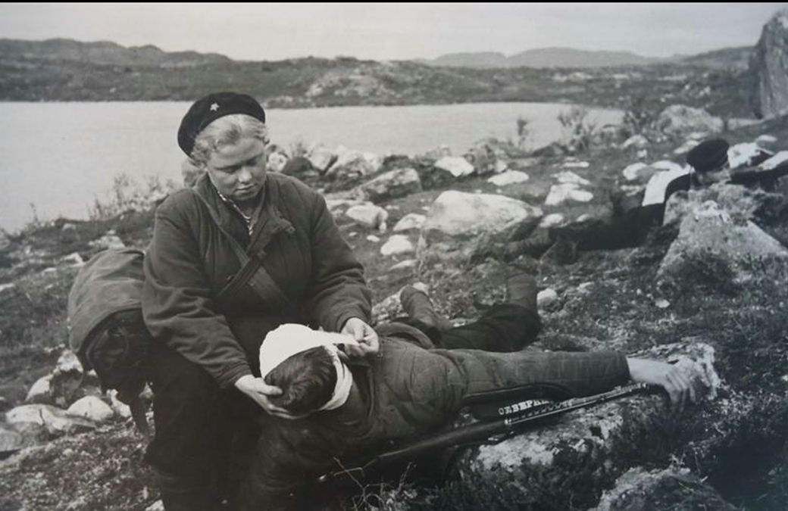
Воспитатель:
-Великая Отечественная война - это большая, страшная война, на которой погибло множество наших соотечественников. Но наши потери в Великой Отечественной войне могли быть еще больше, если бы не подвиг людей, боровшихся за жизни раненых и больных воинов. В 1941–1945 годах врачи, фельдшеры, медсестры и санитары поставили на ноги около 17 миллионов солдат и офицеров Красной армии – 72,3 процента раненых и 90,6 процента заболевших возвратились в строй. Поистине это подвиг во имя жизни.
Большинство медиков – это женщины, матери, сестры, дочери. На их плечи легла огромная тяжесть военных будней. На их долю выпало испытаний не меньше, чем солдатам на передовой. Столько храбрости и мужества они проявляли! Старым людям и детям, раненым и инвалидам, ослабевшим и больным — всем была необходима помощь медицинской сестры и санитарной дружинницы. И это чувствовал каждый боец и командир в бою, зная, что рядом сестра — «сестричка», бесстрашный человек, который не оставит в беде, окажет первую помощь в любых условиях, оттащит в укрытие, вынесет в тяжелую минуту на себе, спрячет от бомбежки в пути.

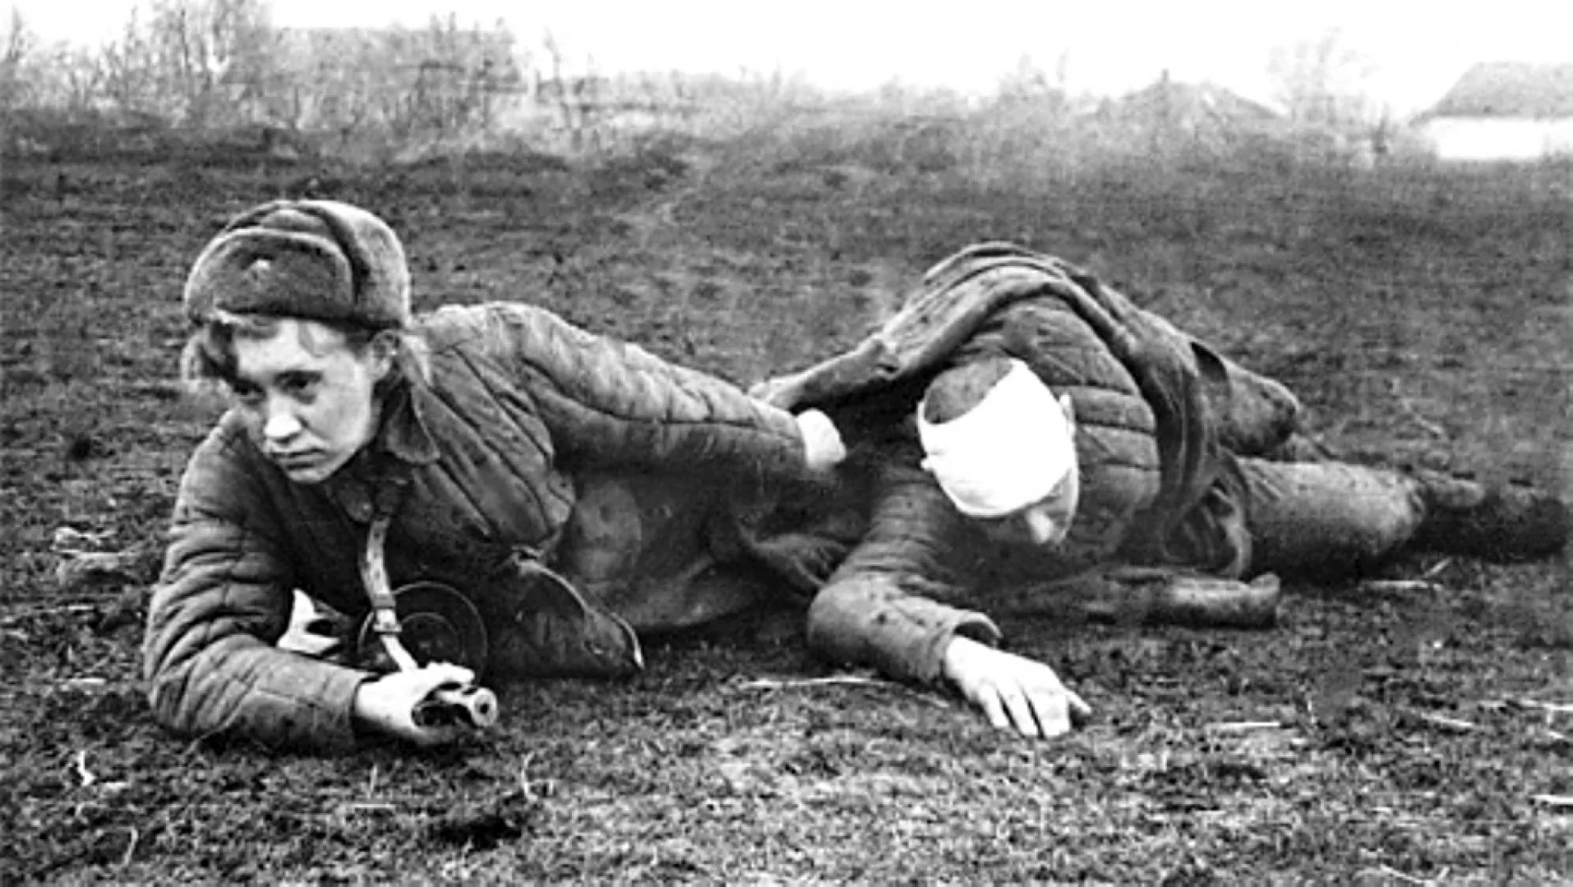
Девушки-санитарки на своих хрупких плечах выносили раненых бойцов, медицинский персонал госпиталей работал сутками, не покидая больных, делая все возможное и даже казалось, не возможное. Не было легкого поста, должности, места работы – каждый из медиков внес свою лепту. Санитарки, сестричка, так ласково их называли солдаты, не жалели своих жизней, чтобы вынести, выволочь, любыми средствами доставить с поля боя раненых в госпиталь. Приходилось работать под обстрелами, в жару и дождь, в грязи и снегу. Особенно тяжело было выносить раненых при глубоком снежном покрове. Но эти хрупкие на первый взгляд женщины вынесли все.
Сегодня мы с вами поговорим о нескольких медсестрах-героях, участницах Великой Отечественной войны и посмотрим документальный фильм о помощи медсестер в военное время.
Зинаида Туснолобова родилась 23 ноября 1920 года.В 1942 году Зина окончила школу медсестер и в апреле была зачислена в действующую армию. С июля 1942 года санитарка 849-го стрелкового полка (303-я стрелковая дивизия, 60-я армия, Воронежский фронт) рядовой Зинаида Туснолобова попала на фронт. Нанеся фашистам сокрушительное поражение на Волге Красная Армия перешла в мощное конрнаступление. Уже в первых двух боях Зина вынесла из-под огня 40 раненых солдат и офицеров с их личным оружием. Ее наградили орденом Красной Звезды. Всего за 8 месяцев пребывания на фронте она вынесла с поля сражений 123 раненых. В последствии была сильно ранена и перенеся несколько тяжелых операций осталась инвалидом, лишившись рук и ног. Но, не падая духом, писала письма солдатам на фронт с просьбой отомстить за нее.

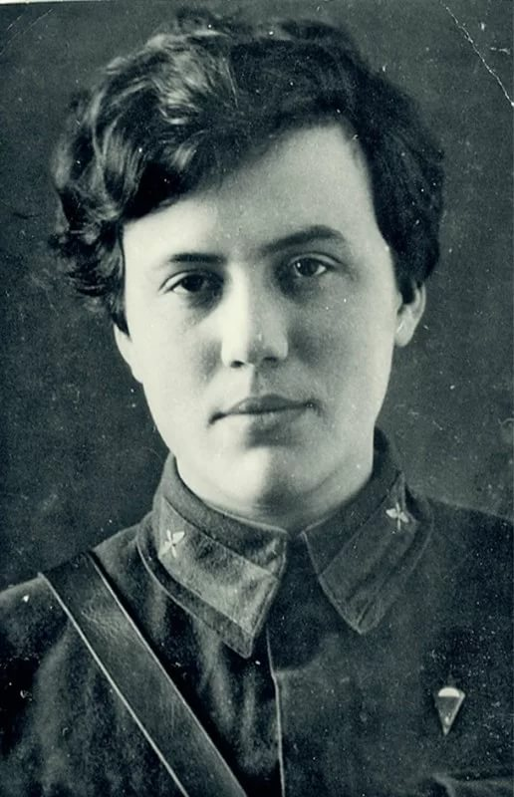
После войны она встретилась с мужем, который не только не испугался того, что она стала инвалидом, а наоборот поддерживал ее до конца жизни. С помощью протезов Зина научилась заново ходить, работать одной рукой , у них родились сын и дочь.
"Указом Президиума Верховного Совета СССР от 6 декабря 1957 года за образцовое выполнение боевых заданий командования и проявленные мужество и героизм в боях с немецко-фашистскими захватчиками в годы Великой Отечественной войны Туснолобовой-Марченко Зинаиде Михайловне присвоено звание Героя Советского Союза с вручением ордена Ленина и медали «Золотая Звезда»".
Осенью 1965 года Международный Комитет Красного Креста наградил Зинаиду Михайловну медалью Флоренс Найтингейл. Она стала третьей советской медсестрой, удостоенной этой почётной награды. Флоренс Найтингейл - первая английская сестра милосердия, национальный герой своей страны, совершившая подвиг в прошлом веке. Медаль в память этой патриотки присуждается каждые два года сестрам милосердия разных государств.
Зинаида Михайловна Туснолобова-Марченко скончалась 20 мая 1980 года.

Зинаида Александровна Самсонова , Герой Советского Союза. Ей было всего лишь семнадцать лет, когда она пошла на фронт.
Зинаида родилась в деревне Бобково, Егорьевского района, Московской области. Перед самой войной поступила учиться в Егорьевское медицинское училище. Когда враг вступил на её родную землю, Зина решила идти на фронт. В действующей армии в 1942 году она сразу же оказывается на передовой. Была Зина санитарным инструктором стрелкового батальона, участвовала в Сталинградской битве. Воевала она и на Воронежском фронте, и на других фронтах.
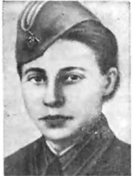
Осенью 1943 года участвовала в десантной операции по захвату плацдарма на правом берегу Днепра в районе села Сушки Каневского района, ныне Черкасской области. Здесь она, вместе со своими однополчанами сумели захватить этот плацдарм. Из поля боя Зина вынесла более тридцати раненых и переправила их на другой берег Днепра. Зина отличалась храбростью и смелостью. Когда погиб командир у деревни Холм в 1944 году, она, не раздумывая, взяла на себя командование боем и подняла бойцов в атаку. Погибла в этом бою 27 января 1944 года за деревню Холм в Белоруссии. Её похоронили в братской могиле в Озаричах, Калинковского района, Гомельской области. За стойкость, мужество и отвагу Зинаиде Александровне Самсоновой посмертно присвоено звание Героя Советского Союза. Школе, где когда-то училась Зина Самсонова, было присвоено её имя.
Медицинская сестра Вера Лебедева, вынесшая с поля боя не один десяток раненых бойцов и командиров, за боевые подвиги была награждена орденом Красного Знамени. Она прошла по фронтовым дорогам до полной победы.
Гуля Королева, во время боя за высоту 56,8 она вынесла с поля боя 50 раненых бойцов, а когда был убит командир, подняла бойцов в атаку. Была смертельно ранена, но продолжала вести бой до прихода подкрепления.
Зинаида Ивановна Маресева, медсестра. Звание Героя Советского Союза было присвоено посмертно 22 февраля 1944 года за отвагу и мужество, проявленные при форсировании реки Северский Донец. За двое суток Маресева вместе с санитаром Бузыкановым вынесла с поля боя 64 раненых, 52 из них, с личным оружием, эвакуировала через реку.
А сколько тех «медсестричек», кто не вернулся домой с войны? Тех, кто не стал матерью, женой, кто не успел понянчить своих детей и внуков, но тех, кто ценой своей жизни спас жизни другим, чьим-то сыновьям, отцам, мужья...
Низкий им поклон!
В приказе Наркома обороны №281 от 23 августа 1941 года говорилось: за вынос с поля боя 15 раненых с их оружием представлять к правительственной награде медалью «За боевые заслуги» или «За отвагу», 25 раненых – к награде орденом Красной Звезды, 40 раненых – к награде орденом Красного Знамени, 80 раненых – орденом Ленина каждого санитара и носильщика. Таким образом, их работа была приравнена к боевому подвигу
Воспитатель:
- Ребята, давайте немного разомнемся и сделаем зарядку.
Физкультминутка «Бравые солдаты»
Раз, два, три, четыре Руки в стороны и с силой к плечам.
Будем всех сильнее в мире. Будем мир мы защищать, Поднимают прямые руки и скрещивают
Будем маму обнимать. над головой.
На носочки встанем, Поднимаются на носочках.
Солнышко достанем.
До пяти считаем, Приседают пять раз. Дружно приседаем. Ура! Кричат, подняв руки вверх.
Просмотр фрагментов из документального фильма «Чтобы жили»
Воспитатель:
- А сейчас предлагаю посмотреть интересный фильм о помощи медсестер в военное время.
Дети смотрят фильм.
Подведение итогов занятия
Воспитатель:
- Вот и подошло к концу наше занятие. Вам было интересно? (ответы детей)
-А что вам понравилось больше всего? (ответы детей)
-Давайте вспомним о чем мы сегодня говорили (ответы детей)
-А чего нового мы узнали из фильма?(ответы детей)
-Молодцы, ребята, вы все сегодня были очень внимательны и узнали для себя много нового.

